垫江市监发〔2024〕75号

垫江县市场监督管理局

关于进一步做好电动自行车充电收费

价格公示的通知

辖区内充电设施运营单位、物管企业，有关单位：

为规范电动自行车充电收费行为，国家发展改革委、国家总局印发了《关于规范电动自行车充电收费行为的通知》（发改办价格〔2024〕537号)，对电动自行车户外充电收费实行了价费分离，要求充电电费和服务费应分别标示、分别计价。为全面推进价格政策落实落地，进一步规范电动自行车充电收费的价格公示行为，现将有关事项通知如下：

一、执行范围

全县范围内的电动自行车充电设施运营单位、物管企业及有关单位。

二、公示内容

包括收费项目、电费标准、服务费标准、功率范围、计费单位、收费主体名称等，对电子计费系统暂不具备价费分离的，应作出说明。

三、公示形式

充电设施运营单位应按照明码标价有关规定，在充电场所醒目位置处设立永久性公示牌，并同步通过手机应用程序、微信公众号等向消费者公示上述内容,不得收取任何未予标明的费用。

四、工作要求

(一) 严禁自立项目、超标准收费、收取未标明费用等乱收费行为。

(二) 做好政策的宣传解释工作，各单位应通过手机应用程序、微信公众号等多种形式将充电收费政策宣讲到位，主动向社会公开。

(三) 各单位要高度重视电动自行车充电收费工作，建立健全工作制度，严格按要求实行明码标价，全面规范电动自行车充电收费行为。

(四) 充电设施运营单位应充分考虑户外充电设施的公共服务属性和民生属性，按照弥补成本、合理收益、诚实信用原则，结合市场供需状况，合理制定充电服务费标准。

附件：1.电动自行车充电收费标准

2.电动自行车充电收费公示模板（供参考）

3. 《国家发展改革委办公厅 市场监管总局办公厅关

于规范电动自行车充电收费行为的通知》（发改办价格

〔2024〕537号)

垫江县市场监督管理局

2024年10月30日

（此件公开发布，联系人：徐伟 13883037803）

附件1

电动自行车充电收费标准

|  |  |  |  |  |
| --- | --- | --- | --- | --- |
| **收费类别** | **电价执行标准** | | **服务费** | **备注** |
| **不满1千伏** | **1千伏及以上** |
| 居民住宅小区内（电网直供、非直供） | 0.54元/度 | 0.53元/度 | 市场调节价（合理确定） | 充电电费和服务费应分别标示、分别计价 |
| 居民住宅小区外 | 按其所在场所电价政策执行 | | 市场调节价（合理确定） |

附件2

电动自行车充电收费公示模板

**（供参考）**

|  |  |  |  |  |
| --- | --- | --- | --- | --- |
| **功率范围** | 0W-XXW | XXW-XXW | XXW-XXW | XXW-XXW |
| **电费**  **（居民/商业）** | XX元/XX | XX元/XX | XX元/XX | XX元/XX |
| **服务费** | XX元/XX | XX元/XX | XX元/XX | XX元/XX |
| **其他** |  | | | |

1.具体“功率范围”参数根据各运营商实际情况自行设定;

2.直供、居民用电电费折合“0.54元/度”进行核算;

3.用电性质（居民/商业）据实选择；

4.服务费按照实际情况标明。

附件3

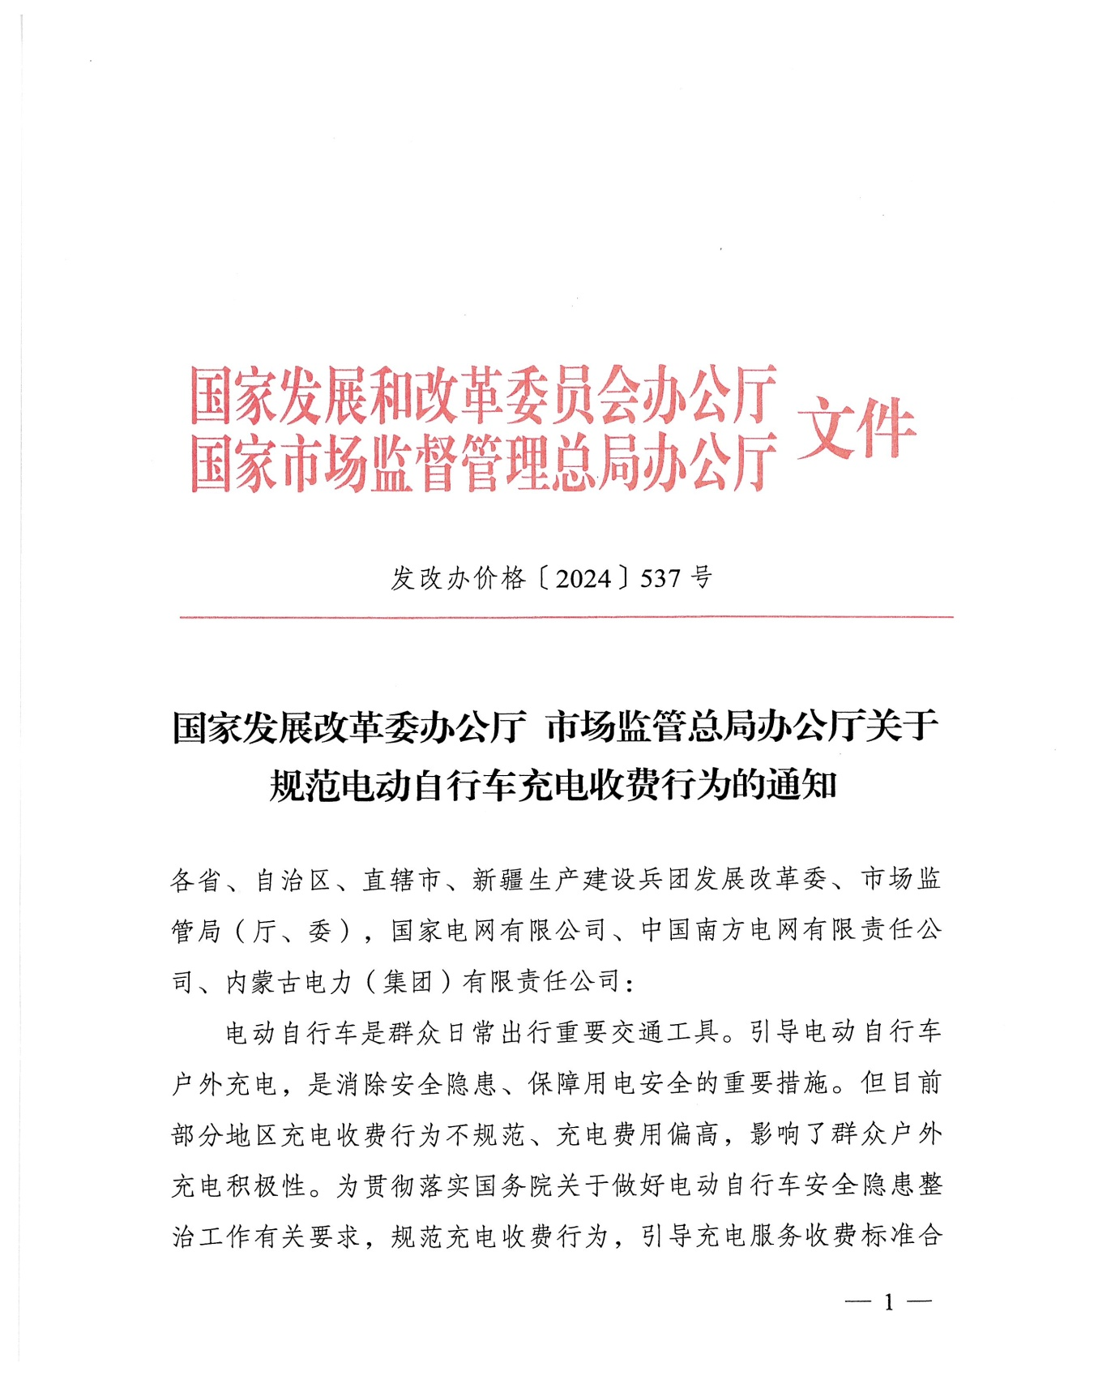

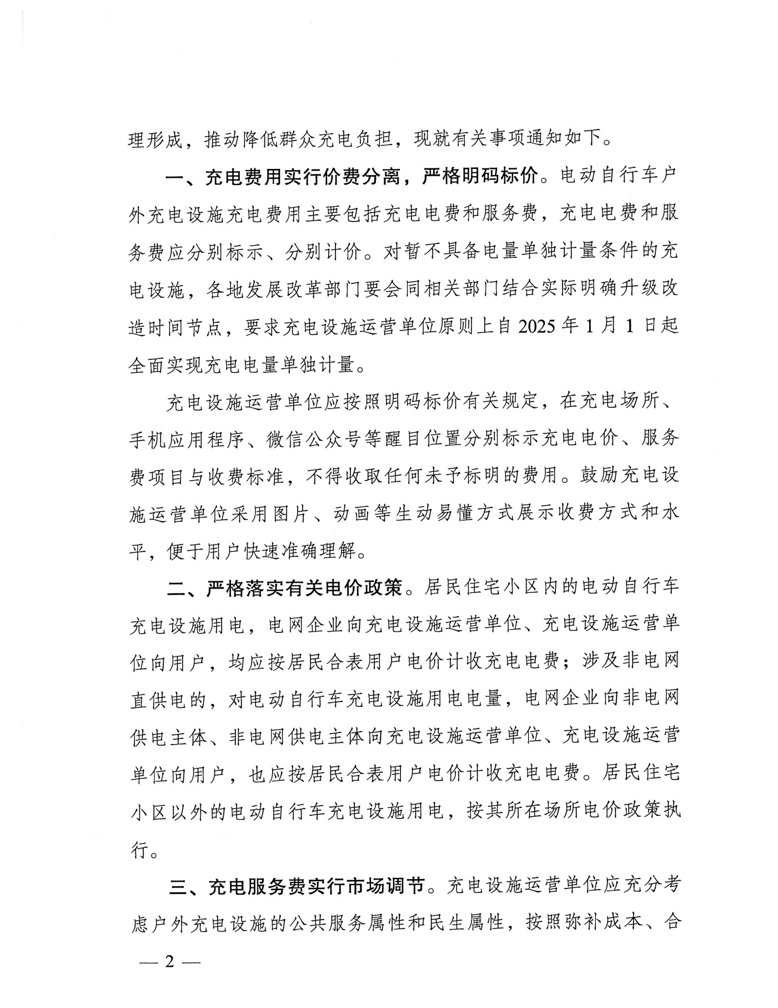

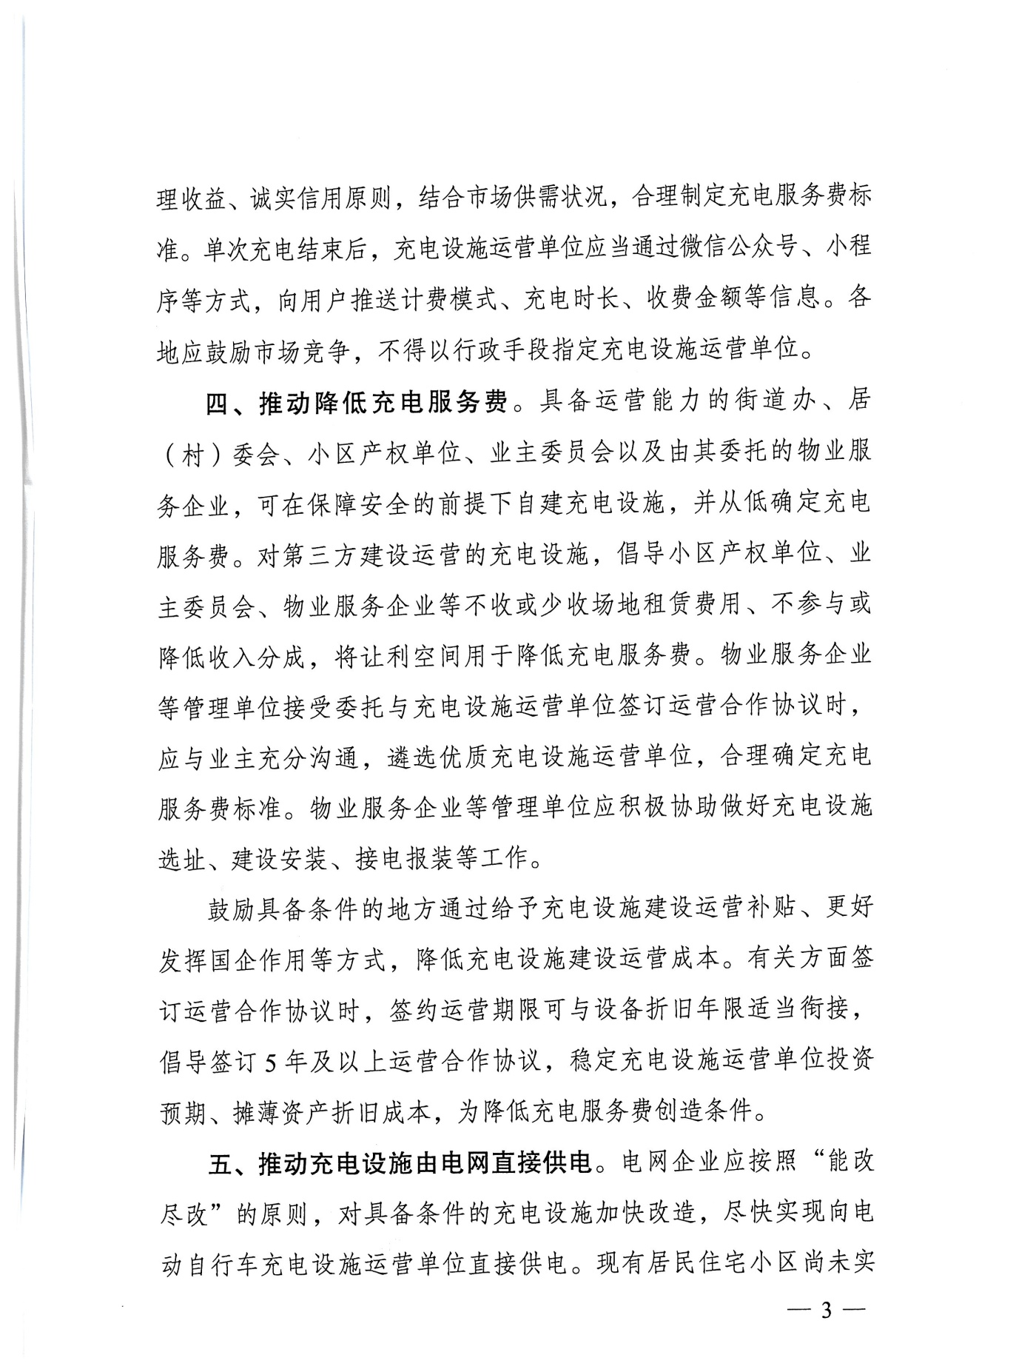

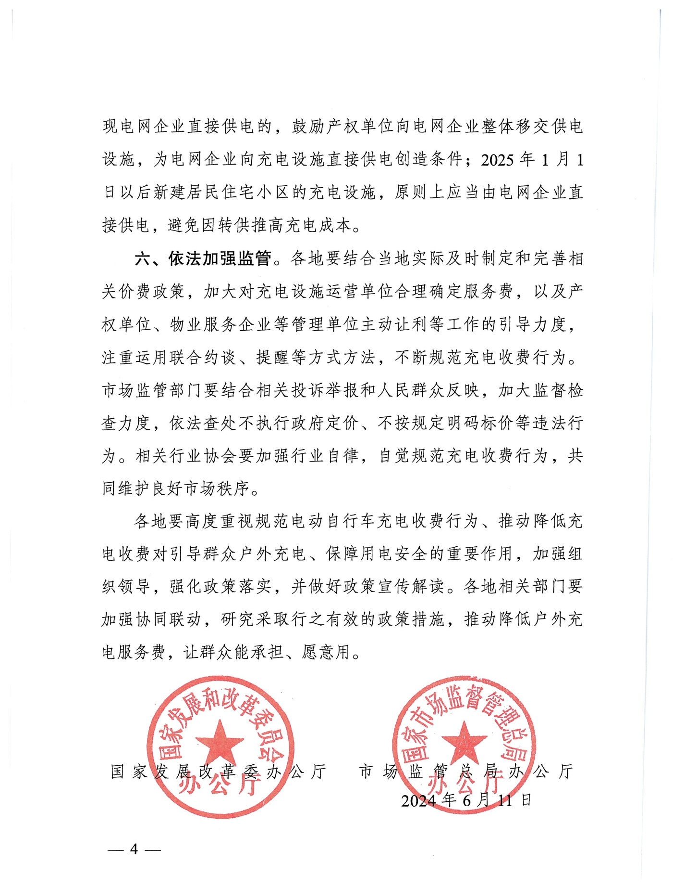

垫江县市场监督管理局办公室 2024年10月31日印发